Шарайна №44
17 қараша
ПЬЯНЯЩИМ ЗВОНОМ КЛАВИШИ ЗАПЕЛИ
8 ноября в Детской школе искусств, как и во всем мире отметили День пианиста. Этот день касается в первую очередь тех, кто имеет отношение к такому музыкальному инструменту, как фортепиано.
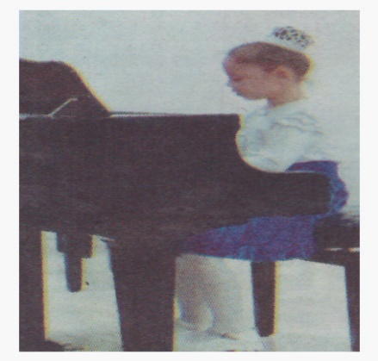
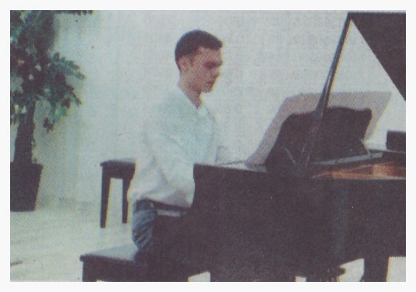
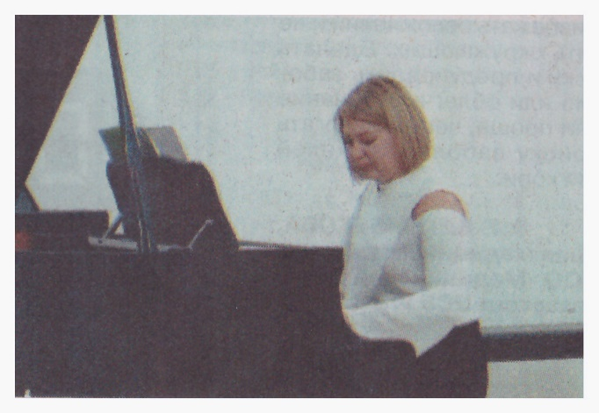
Фортепианная музыка зародилась в 18 веке и получила широкое распространение после того, как окончательно сформировался сам музыкальный инструмент, ставший логическим развитием своих предшественников – клавесина и клавикорда. Создателем фортепиано считают итальянского мастера Бартоломео Кристофори. Многие классические произведения написаны специально для игры на фортепиано. Музыка, которую исполняли таперы, сопровождала танцы на вечерах и балах, а позже с изобретением кинематографа – немые фильмы. Что же касается Дня пианиста – это праздник сравнительно молодой. Он был учрежден в 2014 г. по инициативе музыкантов из Беларуси. Два года спустя традицию отмечать День пианиста подхватили китайские студенты из Университета Наньчан Ханконг. В 2016-2018 годы к празднованию подключился коллектив Ботанического сада МГУ «Аптекарский огород». В 2018 г. музыканты из 8 стран мира сыграли в китайской провинции Хэбэй в унисон военный марш Шуберта на 666 фортепиано. А до этого в Южной Корее одновременно исполнили классическую музыку на 555 пианино. Так или иначе, но 8 ноября постепенно превращается в настоящий профессиональный праздник международного уровня, отмечать который могут не только пианисты, но и поклонники фортепианной музыки, студенты музыкальных учебных заведений по классу фортепиано, преподаватели и даже мастера, создающие этот уникальный музыкальный инструмент. Вот и в Детской школе искусств отметили праздник День пианиста концертом фортепианной музыки, в котором приняли участие преподаватели, ученики и даже выпускники отделения музыки по классу фортепиано. На концерте были исполнены произведения известных композиторов, в том числе «Ария» Д.Скарлатти (А.Тайбасарова), «Caro mio ben» Т. Джордани (вокал – А.Артемьев, концертмейстер О.Артемьева), «Ave Maria» И.-С.Баха (скрипка Л.Неживлева, концермейстер О.Самохвалова), «Экспромт» Ф.Шуберта (И.Кацарская), «Октябрь» П.И. Чайковского (учащаяся ДШИ Арина Григорян), «Революционный этюд» Ф. Шопена (выпускник школы Руслан Валиев), «Арабеска» К.Дебюсси (Б.Құтыбай). Преподаватели О.Самохвалова, И.Кацарская, Б.Аблгазина и Э.Шпара исполнили в 8 рук композицию А.Хачатуряна «Танец с саблями» из балета «Гаянэ», чем вызвали восхищение и восторг. Большой интерес у зрителей вызвало произведение великого Абая «Қор болды жаным». В 1922 году мелодию песни на ноты переложил А. В. Затаевич и поместил без текста в своем сборнике «1000 казахских песен». А наш современник доцент Казахского национального университета искусств Владимир Манякин сделал фортепианную обработку песни Абая. На концерте это произведение исполнила преподаватель по классу фортепиано Ольга Самохвалова. Очень нежно и трепетно прозвучало произведение современного узбекского композитора Валерия Сапарова «Элегия памяти Арно Бабаджаняна» в исполнении Б.Аблгазиной и Б. Құтыбай. Слушая их игру, сразу всплыли строчки Гимна любви – «Ноктюрн» – в исполнении Муслима Магомаева: «Между мною и тобою гул небытия, Звёздные моря, тайные моря. Как тебе сейчас живётся, вешняя моя, Нежная моя, странная моя?»... Ученица 3-го класса Мадина Кошпанова представила музыкальные произведения Д.Андосова «Маленький кюйши» и Н.Мордасова «Движение». «Вальс» Дзё Хисаиси к культовому японскому аниме «Ходячий замок» в исполнении А.Тайбасаровой и А.Савиной наполнил зал волшебством и унес слушателей куда-то в сказочную даль. Произведения именитых композитов XVIII-XIX веков переплетались с творениями XX века. Музыканты создали романтическую атмосферу вечера, исполнив прекрасные образцы фортепианной музыки. А дополнением к творческим номерам пианистов были небольшие рассказы о музыке и композиторах, жанрах и стилях. Поэтому концерт можно смело назвать вечером, завершением которого стало исполнение одной из знаковых композиций Фредди Меркьюри – «Богемская рапсодия». Все участники мероприятия получили заслуженные аплодисменты и слова благодарности от зрителей. Концерт оказался настоящим праздником музыки и хорошего настроения.
Нурия ИЛЬЯСОВА.
Фото автора.

